AIA日本語教育リソースルーム 東海日本語ネットワーク企画
しゃべろまい会 第２回
日本語超級 名古屋弁
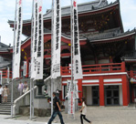  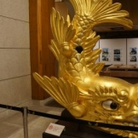  ビュッフェ形式のレストランでの会話  [テキスト]  「こんなに食べられますか？」「いいえ、食べられません。」  [実際には]  「こんなに食べれる？」「ううん、ムリムリ。」（名古屋弁では「ら抜き」が正当） |  | TVドラマのおかげで、地方の言葉が見直されていますが、日本語教室では「標準語」だけですか？  この地方で暮らす外国人は一般の人たちが使っている名古屋弁を知っていないと困ることもあります。年配者は日常的に話しています。使っている本人が名古屋弁だと意識していないこともあります。  名古屋弁のよく使われるフレーズやアクセントの特徴を知り、教室活動でどう扱うか考えてみましょう。
ゲスト 鈴木勝代さん（ことばの会）
2014年7月19日１３：３０－１５：３０

場所：あいち国際プラザ ２F語学教室（リソースルーム）
（地下鉄名城線「市役所」駅５番出口から徒歩５分 三の丸庁舎）

